🌐 Contenu complet du site “Ingénieur Électricité CFO/CFA”

🏠 Page d’accueil
Titre :
Ingénierie Électrique CFO & CFA – Conception, Installation et Maintenance
Accroche :
Expert en Courants Forts et Courants Faibles, j’accompagne les entreprises, collectivités et particuliers dans la conception, la réalisation et la maintenance de leurs installations électriques et numériques.
Paragraphe d’introduction :
Ingénieur en électricité passionné par les technologies de l’énergie et des communications, j’interviens sur l’ensemble du cycle de vie de vos installations : études, conception, mise en œuvre et maintenance.
Mon objectif : garantir la sécurité, la performance et la fiabilité de vos réseaux électriques et de vos systèmes de communication, en conformité avec les normes en vigueur.
Domaines d’expertise :
- ⚡ Courants Forts : distribution électrique, éclairage, groupes électrogènes, sécurité.
- 💻 Courants Faibles : réseaux informatiques, vidéosurveillance, alarme, contrôle d’accès.
- 🏢 Secteurs : bâtiments tertiaires, industriels, ferroviaire et nucléaire.
📞 Contactez-moi dès aujourd’hui pour un accompagnement personnalisé sur vos projets électriques.

👨‍🔧 À propos
Titre :
Un ingénieur au service de vos performances énergétiques
Contenu :
Diplômé en ingénierie électrique, j’exerce depuis plusieurs 15 années dans le domaine des installations électriques CFO/CFA.
Mon parcours m’a permis d’acquérir une solide expérience dans la conception de réseaux électriques modernes et intelligents, tout en intégrant les exigences de sécurité, d’efficacité énergétique et de connectivité.
Mes compétences :
- Études et dimensionnement d’installations électriques.
- Réalisation de schémas et plans techniques (AutoCAD, See Electrical (notion de base), Caneco, Dialux).
- Suivi de chantier et coordination avec les autres corps d’état.
- Mise en conformité des installations selon la norme NF C 15-100.
- Intégration de solutions connectées (GTB, domotique, supervision).
Ma philosophie :
“Allier innovation, performance et sécurité pour concevoir des installations durables et intelligentes.”

⚡ Services
Section 1 – Courants Forts (CFO)
Distribution de l’énergie et alimentation des équipements électriques.
Prestations proposées :
- Études et conception de réseaux BT et HTA.
- Tableaux de distribution, protections, appareillage.
- Installation et maintenance d’éclairage intérieur/extérieur.
- Groupes électrogènes, onduleurs et continuité de service.
- Mise à la terre, parafoudre, sécurité électrique.
- Optimisation énergétique et audits techniques.
Objectif : assurer la sécurité, la conformité et la fiabilité de vos installations électriques.

Section 2 – Courants Faibles (CFA)
Transmission d’informations et interconnexion des systèmes de communication.
Prestations proposées :
- Réseaux informatiques (cuivre, fibre optique, Wi-Fi).
- Téléphonie, interphonie et visiophonie.
- Vidéosurveillance (CCTV IP, enregistrement, supervision).
- Alarme intrusion, détection incendie, contrôle d’accès.
- Gestion technique du bâtiment (GTB / GTC).
- Solutions de domotique et automatisation intelligente.
Objectif : améliorer la connectivité, la sécurité et la performance numérique de vos bâtiments.

🧮 Réalisations
Exemples de projets :
- Bâtiment tertiaire – Ancien siège de l’humanité Niemeyer à Saint Denis
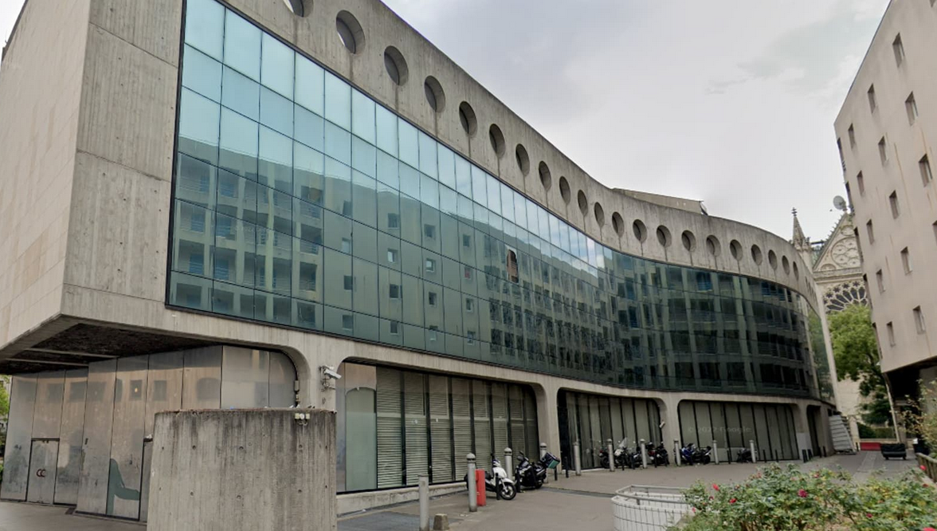
  - Étude et réalisation CFO/CFA.
  - Installation de réseaux électriques et vidéosurveillance.
  - Mise en place d’une GTB pour la gestion énergétique.
- Bâtiment tertiaire – Immeuble de bureau – Bruix à Porte maillot
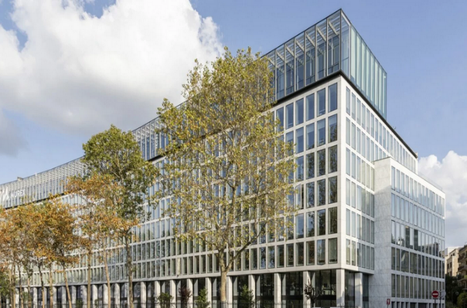


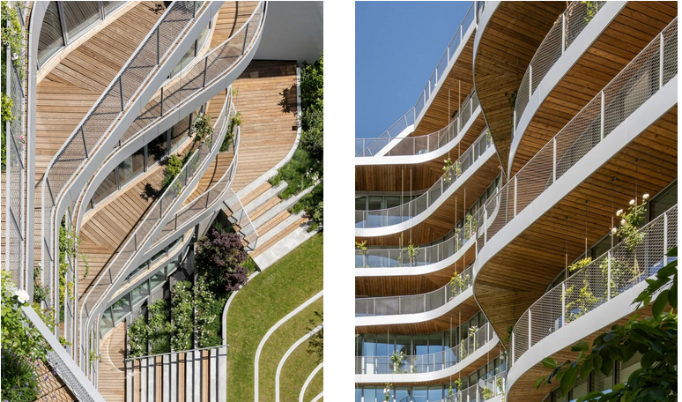
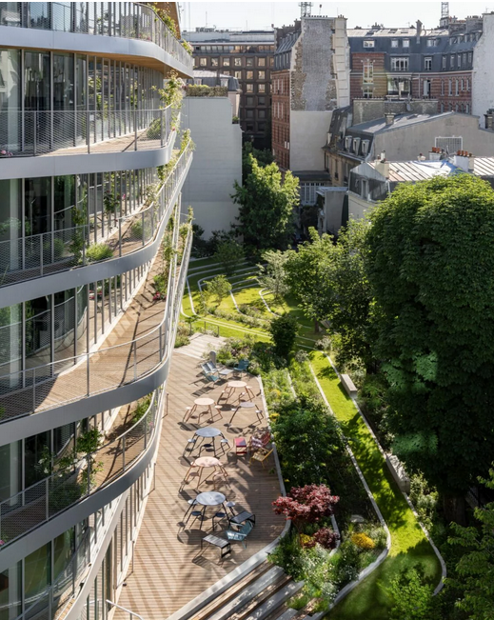
  - Étude et réalisation CFO/CFA.
  - Installation de réseaux électriques et vidéosurveillance.
  - Mise en place d’une GTB pour la gestion énergétique.

- Résidence privée – Villa connectée (2022)
  - Installation domotique complète (éclairage, volets, sécurité).
  - Réseau Wi-Fi et vidéo IP.
  - Gestion à distance via smartphone.
- Établissement scolaire (2021)
  - Réfection des installations électriques.
  - Mise aux normes et sécurité incendie.
  - Réseau informatique et alarme intrusion.
Valeurs ajoutées :
- Respect des délais et des normes.
- Études sur mesure selon les besoins du client.
- Solutions innovantes et durables.

📞 Contact
Titre :
Discutons de votre projet électrique
Texte :
Besoin d’un accompagnement technique ou d’un devis pour vos installations CFO/CFA ?
Je vous réponds rapidement pour étudier votre projet et vous proposer une solution adaptée.
📧 Email : contact@monentreprise-electrique.fr
📞 Téléphone : +33 6 12 34 56 78
📍 Adresse : 12 Rue de l’Énergie, 75000 Paris
🕒 Horaires : Lundi – Vendredi : 8h00 à 18h00
(Possibilité d’ajouter un formulaire de contact ou une carte Google Maps)

⚙️ Pied de page
- © 2025 – Ingénierie Électrique CFO/CFA – Tous droits réservés.
- Mentions légales | Politique de confidentialité | Plan du site.

🚀 Optimisation SEO (à inclure discrètement dans le site)
Mots-clés :
- ingénieur électricité CFO CFA
- installation électrique basse tension
- conception réseau électrique
- système de vidéosurveillance
- domotique bâtiment intelligent
- GTB / GTC / câblage réseau
- maintenance installation électrique

